BIOKEMIJSKA ZGRADBA CELICE
- Elementi, ki sestavljajo organizme se imenujejo BIOGENI ELEMENTI.
Naštej 10 biogenih elementov.
Zakaj aluminij ni biogeni element?
- Kateri biogeni elementi sestavljajo molekulo na sliki?
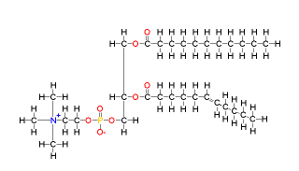
Vir slike: http://url.sio.si/qUc
- Če je masa elementa v celici več kot 1% ga imenujemo MAKROELEMENT. MIKROELEMENTI pa so tisti elementi, katerih masa v telesu je manj kot 1 %.
Izpiši 5 mikroelementov in 5 makroelementov, ki gradijo človekovo telo.
MIKROELELEMNTI | MAKROELEMENTI

V učbeniku Biologija celice in genetika preberi besedilo Voda je bistvenega pomena za življenje na str. 46- 48 ter reši spodnje naloge.
- Na skici molekule vode označi kovalentno vez, pozitivni pol, negativni pol in nevezne elektronske pare.
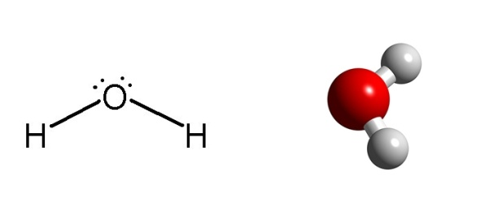
Vir slike: http://www.znanje.org/i/i2011/11iv05/11iv0508/modelvode.jpg

- Razloži, zakaj je molekula vode polarna (Ne pozabi na elektronegativnost kisika.).

- Ker se zaradi polarnosti molekule vode med seboj privlačijo, se med njimi vzpostavijo šibke vodikove vezi. Oglej si animacijo https://www.youtube.com/watch?v=sBZfPmIcS-E o privlaku med molekulami vode. Na skico vriši vez, ki nastane med dvema molekulama vode in jo poimenuj.

Vir slike: http://url.sio.si/qUf
Koliko molekul vode nase lahko največ privlači ena molekula vode?

- Nariši razporeditev vodnih molekul v trdnem, tekočem in plinastem agregatnem stanju.

- Voda ima visoko specifično toploto. Razloži, zakaj je vodno okolje temperaturno za živa bitja bolj ugodno kot npr. kopno.

- Vodne molekule privlačijo tudi nabiti delci. Na skico vriši razporeditev vodnih molekul okrog natrijevega in kloridnega ion. Na eni izmed skic obkroži hidratacijski ovoj.

Vir slike: https://eucbeniki.sio.si/kemija8/939/naplus.gif Vir slike: https://eucbeniki.sio.si/kemija8/939/index2.html
- Marko je pognojil travnik z mineralnimi gnojili, saj so vremenoslovci napovedali, da bo deževalo. Ker pa dežja ni bilo, so rastline najprej ovenele, nato pa se začele sušiti. Razloži, kam je šla tista voda, ki je še bila v tleh, da jo je rastlinam zamnjkalo.

- Razloži, zakaj je molekula sladkorja hidrofilna molekula, maščoba pa je hidrofobna.

- Voda ima v celicah in za življenje organizmov različne pomembne vloge. Naštej in na kratko pojasni jih 5.

- Na skici je vodni drsalec, ki lahko hodi po površini vode. Razloži, katera lastnost vode mu to omogoči.
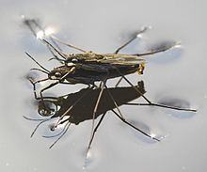
Vir slike: https://sl.wikipedia.org/wiki/Vodni_drsalci

ANORGANSKE IN ORGANSKE SPOJINE V CELICAH

- Poleg vode imajo, bioloških makromolekul imajo pomembno vlogo v celicah tudi anorganske snovi. Po literaturi poišči, kakšno vlogo imata v človekovem organizmu kalcij in železo.

Preberi poglavje 2.3 Glavna značilnost organskih molekul je ogljikovo ogrodje (str. 49).

- Zakaj je ravno ogljik tisti element, ki predstavlja ogrodje organskih spojin?
- Naštej skupine organskih molekul, ki jih najdemo v celici. Kako jih imenujemo še drugače?
- Na sliki biološke makromolekule obkroži monomer in ga označi s črko M ter polimer in ga označi s črko P.
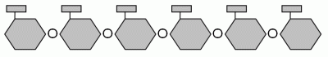
Vir slike: http://keminfo.pef.uni-lj.si/e-kemija/polisaharidi/index.html

- Polimere se v organizmih razgradijo do monomerov v reakcijah hidrolize. Razloži, kako potekajo te reakcije.

OGLJIKOVI HIDRATI
V učbeniku si preberi poglavje Ogljikovi hidrati so vir energije in gradbeni elementi (str. 52 – 54).
- Kateri biogeni elementi gradijo ogljikove hidrate in v kakšnem medsebojnem razmerju se nahajajo?
- Ogljikove hidrate delimo v tri skupine: monosaharidi, disaharidi in polisaharidi.
Izpolni tabelo o posamezni skupini ogljikovih hidratov. Za vsako molekulo poišči sliko in jo nalepi v tabelo.

Tabela 1: Skupine monosaharidov
MONOSAHARIDI
Skupine: | PENTOZE |  | HEKSOZE
Molekule: | riboza | deoksiriboza | glukoza | fruktoza
Slika molekule
Vloga v celici oz. organizmu.

Tabela 2: Skupine disaharidov
DISAHARIDI
Molekule: | saharoza | maltoza | laktoza
Slika molekule
Vloga v celici oz. organizmu.

Tabela 3: Skupine polisaharidov
POLISAHARIDI
Skupine: | STRUKTURNI |  | ZALOŽNI
Molekule: | celuloza | hitin | škrob | glikogen
Slika molekule
Vloga v celici oz. organizmu.

LIPIDI
V učbeniku Biologija celice in genetika preberi besedilo poglavja 2.5 Lipidi so raznolika skupina hidrofobnih snovi, str. 57.
- Opredeli osnovne značilnosti lipidov.
- Na sliki je maščoba.
- Obkroži in poimenuj dve molekuli, ki gradita maščobe.
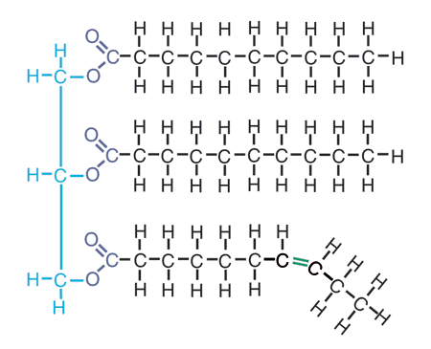
Vir slike: http://www.kremica.si/kako-nastane-milo-ali-vse-o-saponifikaciji/
- V čem se razlikujejo verige maščobnih kislin?
- Olja in maščobe vsebujejo različni delež mašobnih kislin, ki se med seboj razlikujejo v številu enojnih in dvojnih vezi. Od kličine dvojnih vezi pa je odvisen čas strjevanja olj pri zmrzovanju. Pojdi v trgovino in pošiči naslednja olja: olivno olje, sončnično olje, kokosovo olje. Preglej etikete in izpolni tabelo. Naloga je povzeta po delovnem zvezku za splošno gimnazijo Od molekule do celice (Potočnik Vičar H., Dermastia M., 2005).

Tabela 6: Primerjava sestave rastlinskih olj
 | Olivno olje | Sončnično olje | Kokosovo olje
% nasičenih maščob
% nenasičenih maščob

Katero olje se bo najprej strdilo pri zamrzovanju?

- Kaj se zgodi z maščobami v našem telesu?

- Razloži, zakaj z uživanjem 100 g pečene divje race zaužiješ več maščob, kot pa če poješ 100 g školjke.

- Razloži, zakaj so za življenje tako pomembni fosfolipidi.

- Na sliki fosfolipida označi: FOSFATNO SKUPINO, GLICEROL, MAŠČOBNI KISLINI, ESTRSKA VEZ. Obkroži polarni še del molekule.
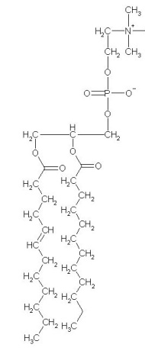
Vir slike: http://www.angelfire.com/journal2/kandidat_laszlo/Komvuxcellbiologi.html
- Na shemi fosfolipida je označi HIDFROFILNI in HIDROFOBNI DEL .
Vir slike: http://www.lookfordiagnosis.com/mesh_info.php?term=Fosfolipider&lang=6

c) Na povezavi https://www.youtube.com/watch?v=u05Y_5D9Kbo si oglej animacijo. Nato vriši v posodo z vodo, kako se razporedijo fosfolipdi na vodni površini in kako v vodi.
Vir slike: https://eucbeniki.sio.si/nar7/977/voda_CaCO3.JPG

- Pomembna skupina lipidov so steroidi. Sem uvrščamo tudi holesterol. Po kateri značilnosti prepoznaš holesterolsko molekulo?
- Ali je holesterol res samo “škodljiv” za naše telo? Pojasni.
BELJAKOVINE

V učbeniku Biologija celice in genetika preberi besedilo poglavja 2.6 Beljakovine opravljajo večino nalog, pomembnih za vzdrževanje življenja
- Beljakovine oz. proteini so polimerne molekule zgrajene iz AMINOKISLIN. Nariši aminokislino in poimenuj vse skupine, ki so vezane na osrednji ogljik.
- Aminokisline se med seboj povezujejo v dolge verige s peptidno vezjo. Napiši nastanek peptidne vezi med danima aminokislinama. Za lažjo predstavo si oglej animacijo ttps://www.youtube.com/watch?v=fMdKYp9lhRA.
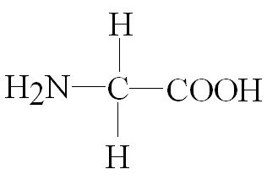
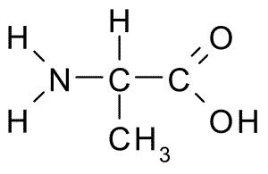
Vir slike: http://forum.bodybuilding.com/showthread.php?t=152564953 Vir slike: https://lb.wikipedia.org/wiki/Alanin#/media/File:Alanine.png

- Od kod dobijo aminokisline za sintezo beljakovin rastline in od kod ljudje?
- Aminokisline se povezujejo v dolge polipeptidne verige, ki se nato še zvijejo. Tako poznamo štiri ravni zgradbe beljakovin. Pod vsako sliko napiši raven zgradbe beljakovine.

_______________________________________________________

_____________________________________

___________________ __________________________

________________________________

Vir slik: http://www.particlesciences.com/news/technical-briefs/2009/protein-structure.html
- Razloži, kako sta povezana vrstni red aminokislin v beljakovini in prostorska oblika beljakovine. Kje je zapisana informacija o zaporedju aminokislin v beljakovini?
- Zapiši vsaj 7 primerov beljakovin v našem telesu ter nalogo, ki jo posamezna beljakovina opravlja.
- Na sliki je prikazana proces denaturacije. Razloži, kaj se zgodi v procesu denaturacije z biološko aktivnostjo beljakovine.
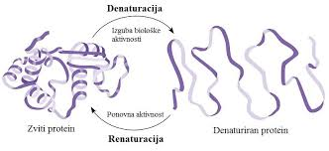
Vir slike: http://www.ffa.uni-lj.si/fileadmin/datoteke/Knjiznica/diplome/2011/Horvat_Martina_dipl_nal_2011.pdf

